**FUNDAMENTAL WEB**

**ACTIVITY 3**

**(VARIABLE & STRUKTUR KONTROL)**

**LEMBAR JAWABAN**

Nama : Ali Akbar Said

NPM : 50421119

Hari / Tanggal : Jumat, 5 November 2021

1. **Input**

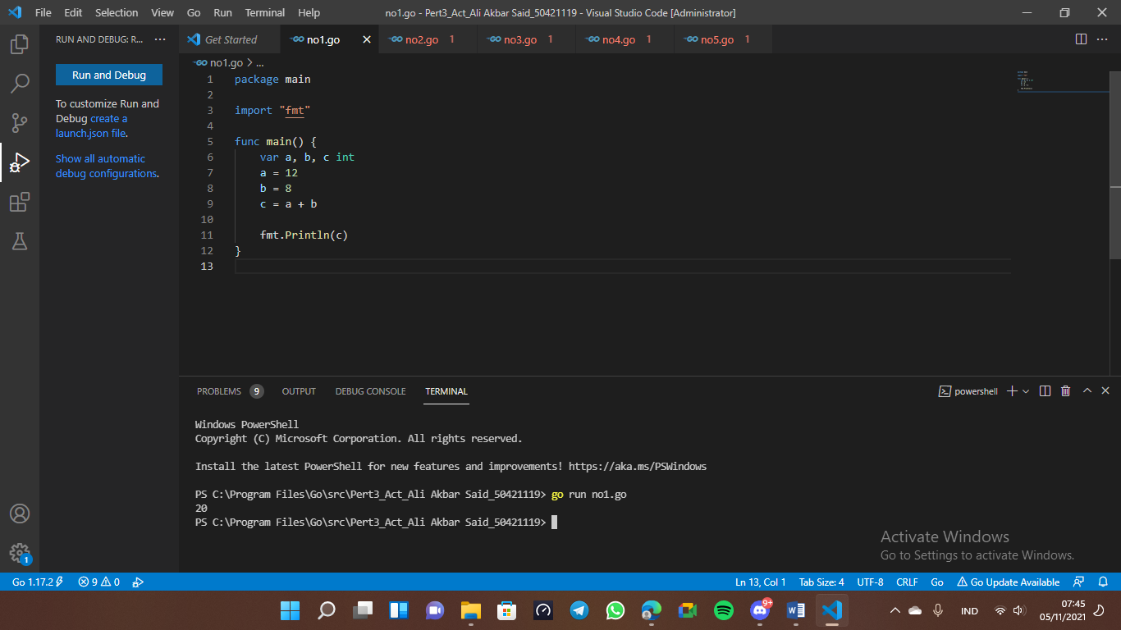

**Output**



1. **Input**

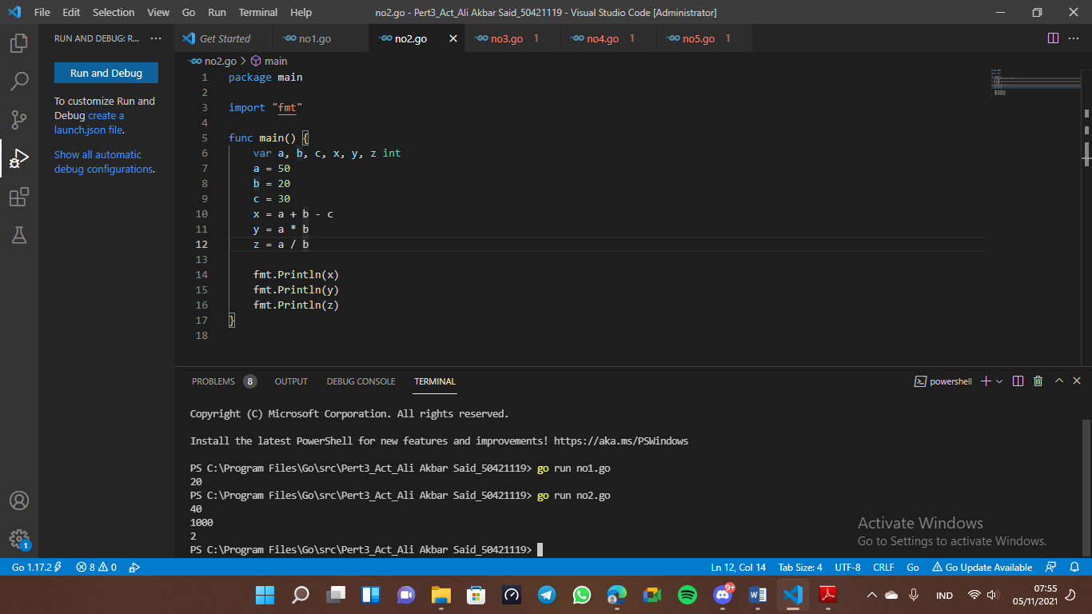

**Output**



1. **Input**

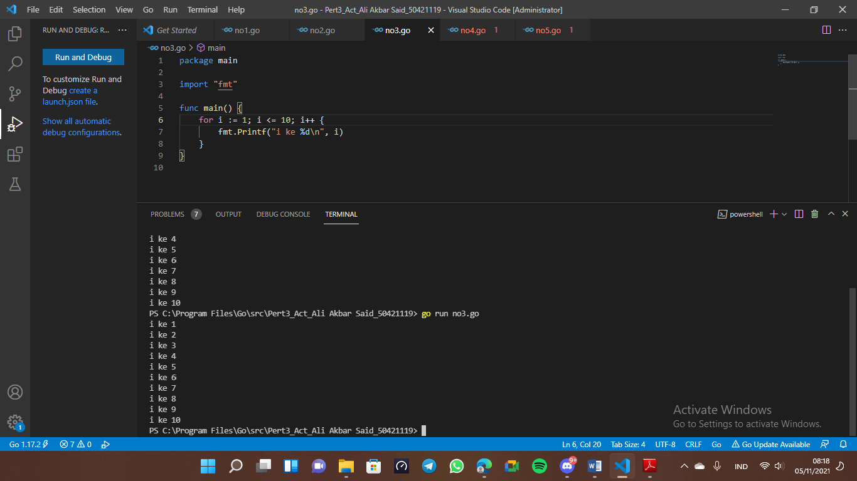

**Output**



1. **Input**

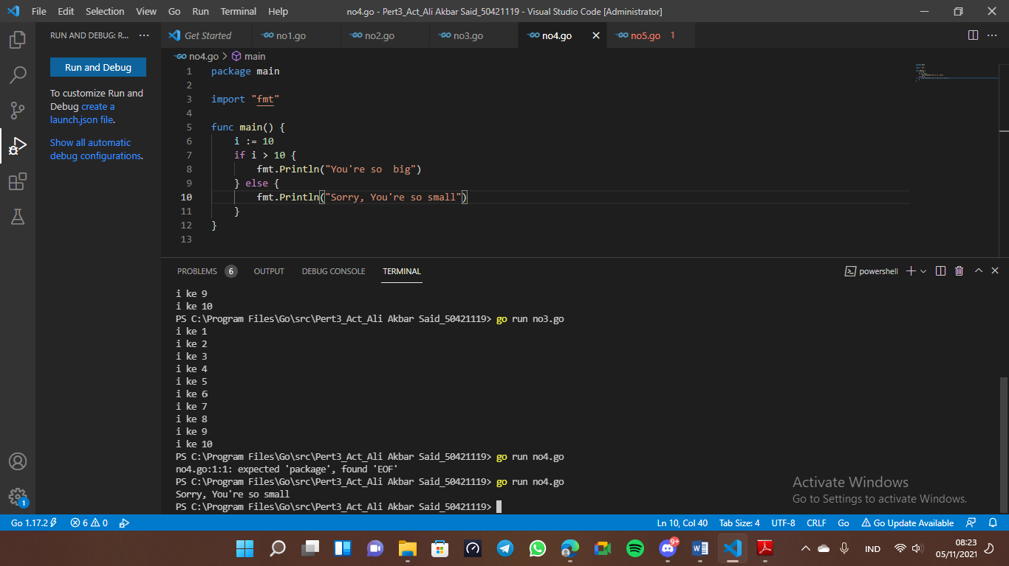

**Output**



1. **Input**

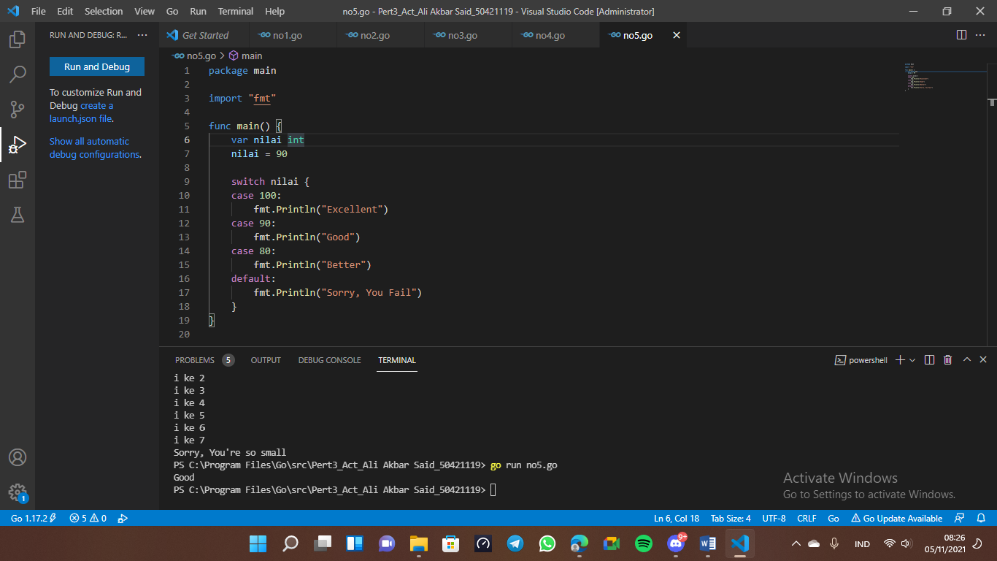

**Output**

